**„Nie lękajcie się! Otwórzcie, otwórzcie na oścież drzwi Chrystusowi”**

ŻYCIORYS JANA PAWŁAII

**LOLEK, KTÓRY MARZYŁ ZOSTAĆ LOTNIKIEM**

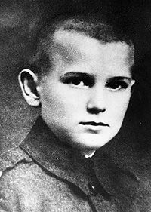 Karol Wojtyła urodził się 18 maja 1920 r. w Wadowicach, niedaleko Krakowa. Kiedy miał dziewięć lat, umarła jego mama Emilia, która mówiła o swoim synku” Mój Loluś będzie kimś wielkim” Stracił również starszego brata Edmunda. Odtąd wychowywał go ojciec Karol. Z nauką Karol nie miał żadnych trudności. Z zachowanych do tej pory arkuszy ocen wynika, że miał bardzo dobre oceny ze wszystkich przedmiotów. Lolek był lubianym kolegą. Kochał sport: grywał w piłkę nożną (stał na bramce), jeździł na łyżwach, nartach, uwielbiał wycieczki górskie. Codziennie rano przed lekcjami wstępował do kościoła. Służył do Mszy Świętej jako ministrant.  
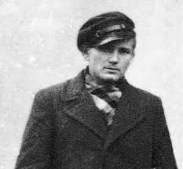W 1938 roku, po celująco zdanej maturze przeprowadził się wraz z tatą do Krakowa. Studiował na wydziale filozoficznym Uniwersytetu Jagiellońskiego. W czasie wojny wspólnie z kolegami pracował w krakowskich zakładach chemicznych Solvay. W 1941 roku na Karola spadł kolejny cios - po krótkiej chorobie zmarł jego ojciec, najlepszy przyjaciel i opiekun. W wieku 21 lat Karol pozostał sam bez rodziców i rodzeństwa. Okrucieństwa wojny i śmierć ojca jeszcze bardziej pogłębiły Jego religijność. Zdecydował się na wstąpienie do seminarium. Kleryk Wojtyła był wybitny studentem.

**„WUJEK” Z PASJĄ WĘDRUJE PO GÓRACH**

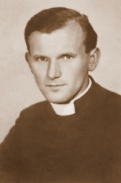**1 listopada 1946 roku** Karol Wojtyła został wyświęcony na księdza i wkrótce wyjechał do Rzymu na dalsze studia. Po powrocie został skierowany na pierwszą placówkę do małej, wiejskiej parafii Niegowić, niedaleko Bochni. Parafianie zapamiętali wytartą sutannę, zniszczone buty nowego księdza i jego wielką dobroć.   
 Młody wikary szybko nawiązał kontakt bliski kontakt z młodzieżą akademicką. Na wykłady „wuja Karola", bo tak ciepło nazywali Go studenci przychodziły tłumy.   
A wuj Karol nie opuszczał swoich podopiecznych, służył im radą i pomocą finansową (pożyczki bezzwrotne), odwiedzał chorych w akademikach, uczestniczył w zabawach. Wolne dni i urlopy lubił spędzać na wędrówkach górskich lub spływach kajakowych w towarzystwie braci studenckiej. **„ Wujek” zostaje mianowany biskupem, a potem kardynałem.**

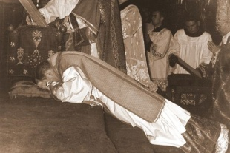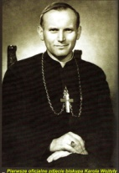    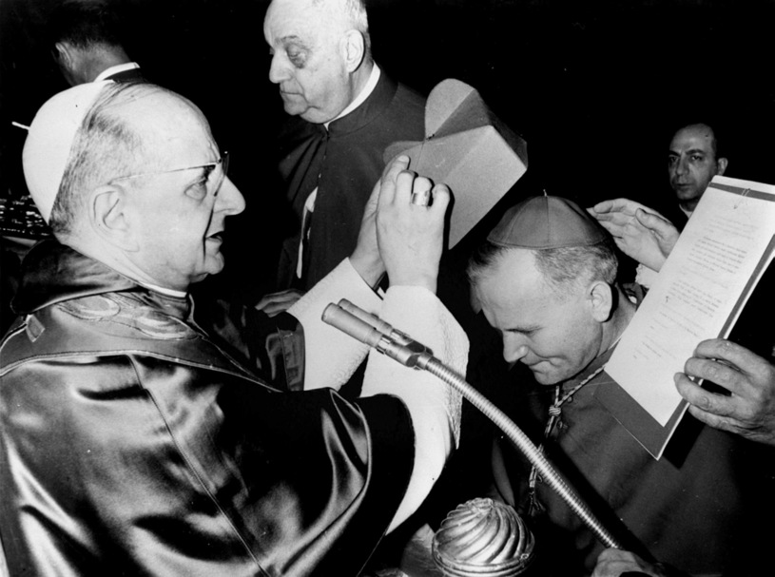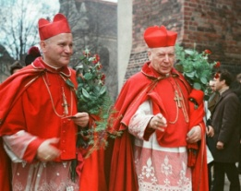

**OJCIEC WSZYSTKICH NARODÓW**

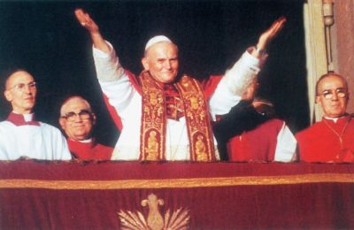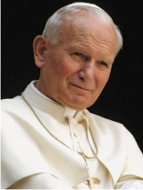

Jako pierwszy w historii Polak Karol Wojtyła został następcą św. Piotra i przyjął imię **Jan Paweł II.** Był papieżem od 16 października 1978 r. do 2 kwietnia 2005 r.

Jego pontyfikat trwał 27 lat. Cechą charakterystyczną pontyfikatu Jana Pawła II były podróże apostolskie. Pielgrzymując przemierzył 1 271 000 kilometrów, czyli 31 razy okrążył kulę ziemską. Przez ten czas odbył 104 zagraniczne pielgrzymki, w tym 9 do Polski oraz ok. 145 podróży na terenie Włoch. Pielgrzymował do różnych miejsc świata, by spotkać się z wiernymi Kościoła i umocnić ich w wierze. Pragnął, aby wszyscy ludzie uwierzyli, że tylko Pan Jezus jest źródłem prawdziwego szczęścia. Zawsze przypominał o szacunku wobec każdego człowieka i jego podobieństwie do Stwórcy. Najważniejszym momentem wszystkich pielgrzymek była Msza Święta, podczas której papież zawierzał dany naród Matce Bożej.

Jan Paweł II pamiętał o ludziach na całym świecie. Wiedział, że nie ze wszystkimi może się spotkać, więc zwracał się do nich w listach. Napisał 45 listów apostolskich do wiernych w różnym wieku. Wskazywał, że Bóg zna ich problemy i może im pomóc. Na koniec błogosławił tych, do których pisał, polecając ich życie Bogu lub Matce Najświętszej. **W „Liście do Dzieci” napisał: „Podnieś rączkę, Boże Dziecię, i błogosław swoim małym przyjaciołom, błogosław wszystkim dzieciom na całej ziemi!”.**

1 maja 2011r. papież Benedykt XVI beatyfikował Jana Pawła II, a 27 kwietnia 2014 r. papież Franciszek ogłosił Go świętym. Obecnie do jego grobu przychodzą tysiące pielgrzymów z całego świata. Proszą go o wstawiennictwo u Boga i wyrażają głęboki szacunek wobec wielkiego Polaka.

Opracowała: Dorota Walatek